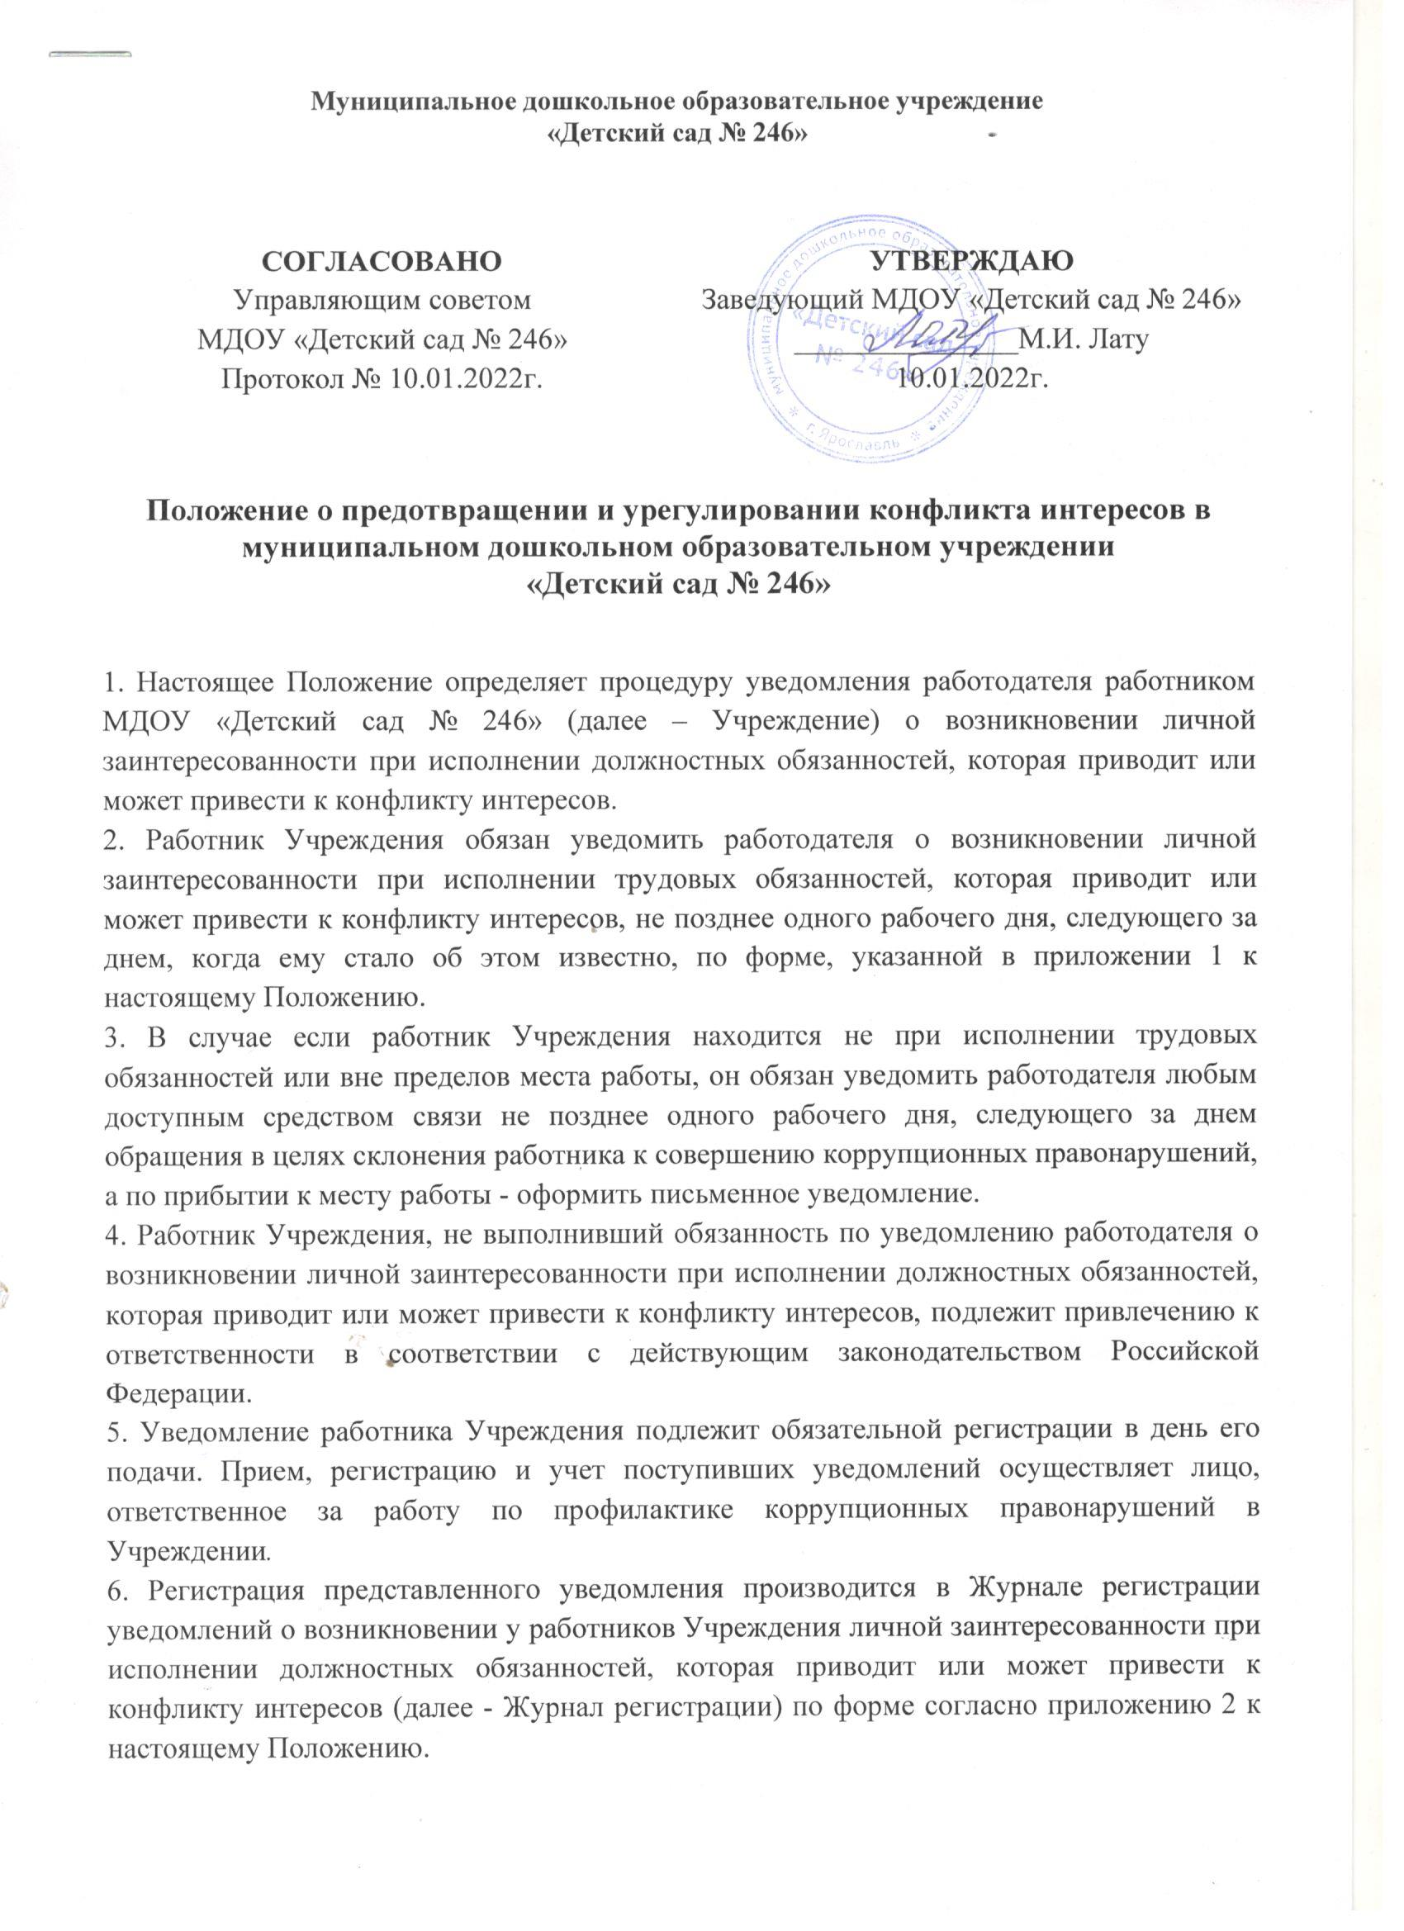
Журнал регистрации оформляется и ведется в кабинете секретаря, хранится в месте, защищенном от несанкционированного доступа.
Ведение и хранение журнала регистрации, а также регистрация уведомлений осуществляется уполномоченным лицом, ответственным за работу по профилактике коррупционных правонарушений в Учреждении.
Журнал должен быть прошит, пронумерован и заверен. Исправленные записи заверяются лицом, ответственным за ведение и хранение журнала регистрации.
7. Зарегистрированное уведомление в день его получения передается руководителю Учреждения. В течение 2 рабочих дней руководитель Учреждения рассматривает уведомление и передает его на рассмотрение в комиссию по противодействию коррупции (далее – Комиссия) на рассмотрение в установленном порядке.
8. О рассмотрении рекомендаций Комиссии и принятом решении работодатель в письменной форме уведомляет работника в течение 3 рабочих дней со дня поступления к нему протокола заседания Комиссии.

Приложение 1
к Положению о предотвращении и урегулировании конфликта интересов
в муниципальном дошкольном образовательном учреждении
«Детский сад № 246»

УВЕДОМЛЕНИЕ
о возникновении личной заинтересованности
при исполнении трудовых обязанностей, которая приводит
или может привести к конфликту интересов
Уведомляю о возникновении у меня личной заинтересованности при исполнении трудовых обязанностей, которая приводит или может привести к конфликту интересов (нужное подчеркнуть).
Обстоятельства, являющиеся основанием возникновения личной заинтересованности:_________________________________________________________________________________________________________________________________________
Обязанности в соответствии с трудовым договором, на исполнение которых влияет или может повлиять личная заинтересованность:____________________________________
Предлагаемые меры по предотвращению или урегулированию конфликта интересов:
_____________________________________________________________________________
Лицо, направившее
сообщение __________________________________«__»_________20__ г.
(подпись) (расшифровка подписи)
Лицо, принявшее
сообщение __________________________________«__»_________20__ г.
(подпись) (расшифровка подписи)
Регистрационный номер _____________________

Приложение 2
к Положению о предотвращении и урегулировании конфликта интересов
в муниципальном дошкольном образовательном учреждении
«Детский сад № 246»

ЖУРНАЛ РЕГИСТРАЦИИ УВЕДОМЛЕНИЙ
о возникновении личной заинтересованности при исполнении трудовых обязанностей, которая приводит или может привести к конфликту интересов

№ | Дата регистрации | Регистрационный номер | Содержание заинтересо  ванности | Действие, в совершении которого имеется заинтересованность лица | ФИО, должность лица, направившего уведомление | ФИО, должность лица, принявшего уведомление | Подпись лица, направившего уведомление | Подпись лица, принявшего уведомление
1 | 2 | 3 | 4 | 5 | 6 | 7 | 8 | 9

